Definição Requisitos

- Requisitos
  - Requisitos Funcionais
    - Release 03 – Modulo do Corretor
Análise do Requisito: Reservar Imóvel
Código do  Requisito | Descrição: Faz a monitoração de tal imóvel, a modo que qualquer modificação feita sobre o imóvel será notificada ao corretor.  Protótipo de interface:  - Características  - Nesta interface irá existir um campo para a reserva do imóvel, e outro indicando quando e para quem ele foi reservado.  - Atributos  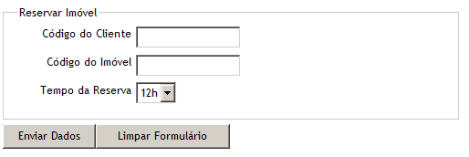
  CAMPO | DESCRIÇÃO | TIPO | TAM. | OBG.
  1.codigo_imovel | Código do imovel | NUMÉRICO | 5 | S
  2.codigo_cliente | Código do cliente | NUMERICO | 5 | S
  3.tempo_reserva | Tempo em que a reserva é valida | NUMERICO | 2 | S
Código do  Requisito | Teste de aceitação:  - Verificar se os campos obrigatórios estão nulos.  - Verificar se o cliente já não possui um imóvel reservado.
Código do  Requisito | Estimativa inicial: 30h

